Vasalis-De winter en…

Gedicht van de Week
week 07- 2015
www.arspoetica.nl
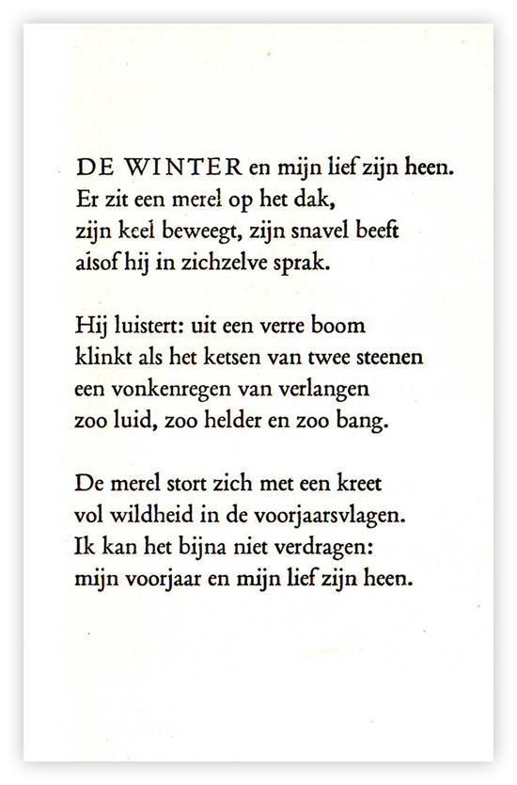
Valentijnsdag komt binnenkort weer. Aan uw bloemlezer is het feest niet besteed: in zijn jonge jaren kende men het niet en hij wordt een dagje ouder. Om toch een beetje in die sfeer te komen, een liefdesgedicht, maar dan een dat zich uitspreekt over een voorbije liefde. Enige ironie deze plaatsing? Voor wat betreft de winter, die in het gedicht ook voorbij is: hier ligt nog zo'n vijf centimeter sneeuw.
Het gedicht is van de dichteres Vasalis, pseudoniem van de psychiater M.Drooglever Fortuyn (1909-1998) bekend om haar toegankelijke gedichten. Zij heeft een klein oeuvre van slechts drie bundels, die een groot publiek bereiken. Haar bundels beleefden vele herdrukken en ook haar biografie heeft vele lezers gevonden.
Dit gedicht is uit de bundel "Vergezichten en gezichten" uit 1954.

